ANALIZA STATYSTYKI WRZESIEŃ 2012 ROKU

- Poziom i stopa bezrobocia

Liczba bezrobotnych zarejestrowanych w Powiatowym Urzędzie Pracy
w Kędzierzynie-Koźlu, w dniu 30 września 2012r. wynosiła 4726 osób
i była wyższa w porównaniu do 31 sierpnia 2012r. o 11 osób.

Zmiana liczby bezrobotnych miała miejsce:
- w gminie Kędzierzyn-Koźle wzrost o 32 osoby
- w pozostałych gminach spadek o 21 osób

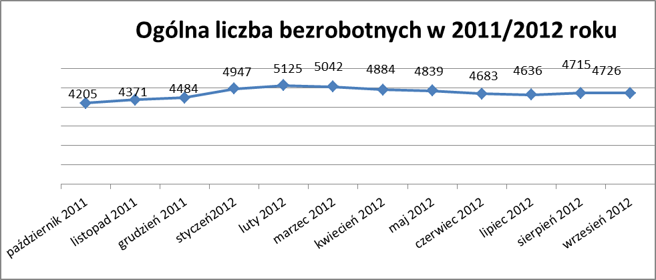

Stopa bezrobocia we wrześniu 2012r. wynosiła 13,5% (po korekcie WUP).

W porównaniu do poprzedniego miesiąca wysokość tego wskaźnika procentowego nie zmieniła się.

- Wybrane kategorie bezrobotnych

Według stanu w końcu miesiąca w ewidencji PUP pozostawało:

Kobiet – 2676 osób, tj. 56,6% ogółu bezrobotnych.

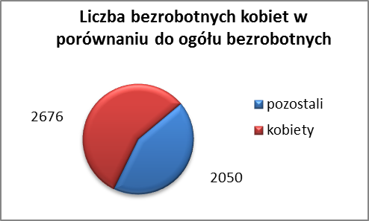

W porównaniu do sierpnia 2012r. ogólna liczba kobiet zmniejszyła się
o 27 osób.

We wrześniu 2012r. zarejestrowało się więcej kobiet w porównaniu
do sierpnia 2012r. o 39 osób.

We wrześniu 2012r. z ewidencji bezrobotnych z tytułu niepotwierdzenia gotowości do pracy oraz dobrowolnej rezygnacji ze statusu bezrobotnego wyłączono 5 kobiet, mnie (o 49) niż w sierpniu 2012r :

- w grudniu 2011r. - 23 osoby
- w styczniu 2012r. - 77 osób
- w lutym 2012r. - 70 osób
- w marcu 2012 r. - 66 osób
- w kwietniu 2012r. - 78 osób
- w maju 2012r. - 37 osób
- w czerwcu 2012r. - 71 osób
- w lipcu 2012r. - 50 osób
- w sierpniu 2012r. - 54 osoby
- we wrześniu 2012r. - 5 osób

Mieszkańców miasta Kędzierzyna-Koźla – 3434 osoby, tj. 72,7 % ogółu bezrobotnych /w tym kobiet/ - 1946 osób , tj. 41,2% ogółu bezrobotnych

We wrześniu 2012r. odnotowano wzrost bezrobocia z terenu gminy Kędzierzyna-Koźla o 32 osoby.

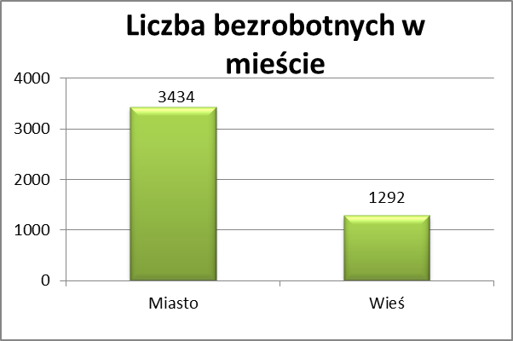

Mieszkańców wsi - 1292 osoby tj. 27,3% ogółu bezrobotnych,

/w tym kobiet/ 730 osób tj. 15,4% ogółu bezrobotnych.

We wrześniu zmniejszyła się liczba bezrobotnych mieszkańców wsi,
w porównaniu do poprzedniego miesiąca o 21 osób.
Zarejestrowano w:

- w grudniu 2011r. - 1285 osób
- w styczniu 2012r. - 1408 osób
- w lutym 2012r. - 1477 osób
- w marcu 2012r. - 1425 osób
- w kwietniu 2012r. - 1349 osób
- w maju 2012r. - 1332 osoby
- w czerwcu 2012r. - 1299 osób
- w lipcu 2012r. - 1278 osób
- w sierpniu 2012r. - 1313 osób
- we wrześniu 2012r. - 1292 osoby

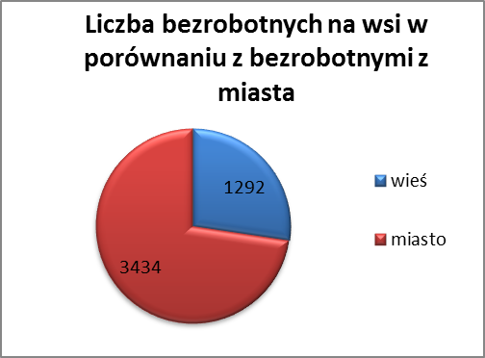

Cudzoziemców – 9 osób, tj. 0,2 % ogółu bezrobotnych

We wrześniu 2012r. w ewidencji Powiatowego Urzędu Pracy w Kędzierzynie-Koźlu pozostaje 9 cudzoziemców ( o 2 osoby więcej niż w poprzednim
miesiącu ).

Osób bezrobotnych do 25 roku życia – 921 osób, tj. 19,5 % ogółu bezrobotnych /w tym kobiet/ - 528 osób, tj. 11,2 % ogółu bezrobotnych

W porównaniu do poprzedniego miesiąca liczba osób bezrobotnych do 25 roku życia zwiększyła się o 59 osób.

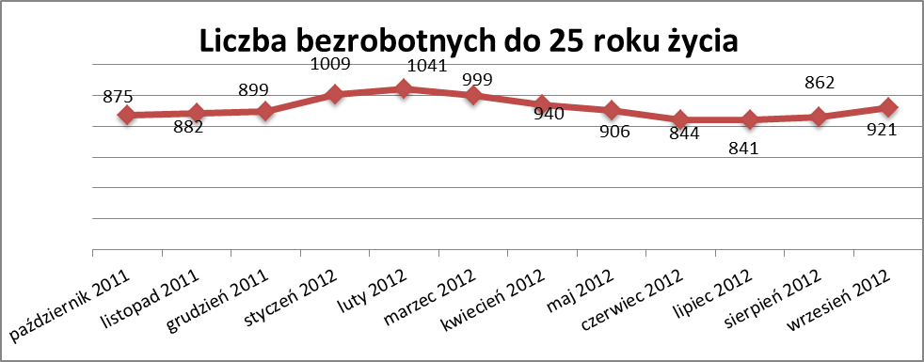

We wrześniu 2012r. ogółem wyłączono 178 osób bezrobotnych do 25 roku życia, z tego:

- 86 osób podjęło pracę
- 49 osób rozpoczęło staż
- 25 osób nie potwierdziło gotowości do pracy
- 7 osób dobrowolnie zrezygnowało ze statusu osoby bezrobotnej
- 4 osoby rozpoczęły szkolenia
- 3 osoby odmówiły bez uzasadnionej przyczyny przyjęcie propozycji
odpowiedniej pracy lub innej formy pomocy
- 3 osoby inne
- 1 osoba podjęła naukę

Osób, które ukończyły szkołę wyższą do 27 roku życia – 38 osób,

tj. 0,8% ogółu bezrobotnych /w tym kobiet/ - 22 osoby, tj. 0,5% ogółu bezrobotnych

W porównaniu do sierpnia 2012r. liczba osób bezrobotnych do 27 roku życia, które ukończyły szkołę wyższą zarejestrowanych w PUP zmniejszyła się
o 9 osób.
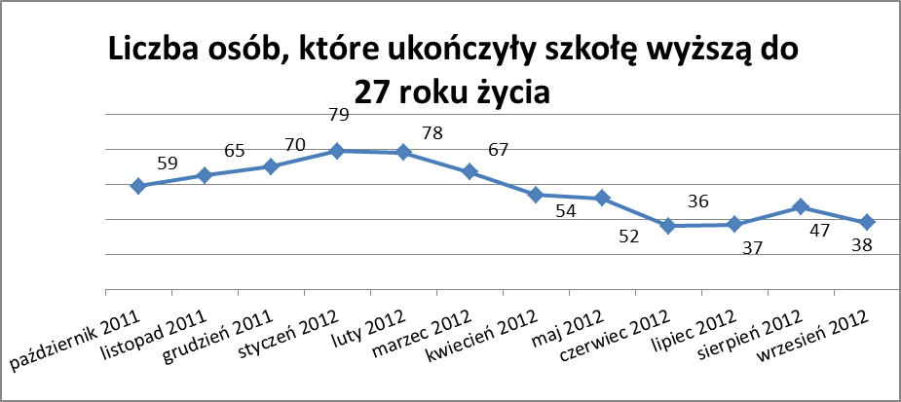

Osób długotrwale bezrobotnych – 2437 osób, tj. 51,6% ogółu bezrobotnych /w tym kobiet/ - 1524 osoby, tj. 32,2% ogółu bezrobotnych

W porównaniu do poprzedniego miesiąca liczba osób długotrwale bezrobotnych
zwiększyła się o 23 osoby.

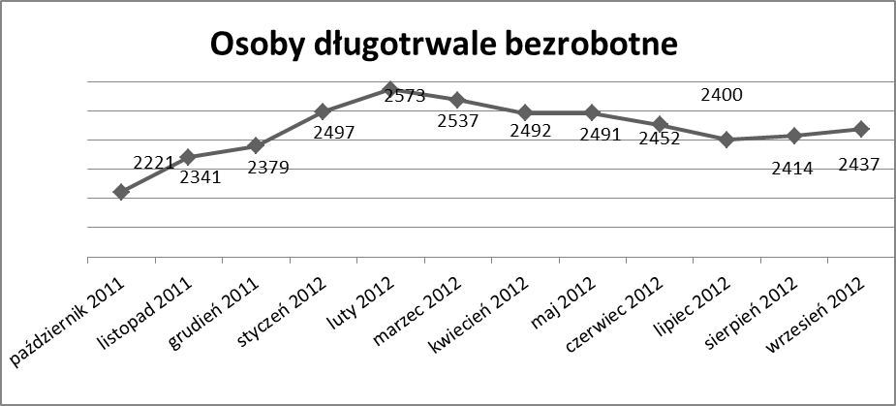

Osób bezrobotnych powyżej 50 roku życia – 1236 osób, tj. 26,2%
ogółu bezrobotnych /w tym kobiet/ - 537 osób, tj. 11,4 % ogółu bezrobotnych

Ogólna liczba osób bezrobotnych powyżej 50 roku życia w porównaniu
do sierpnia 2012r. nie zmieniła się.

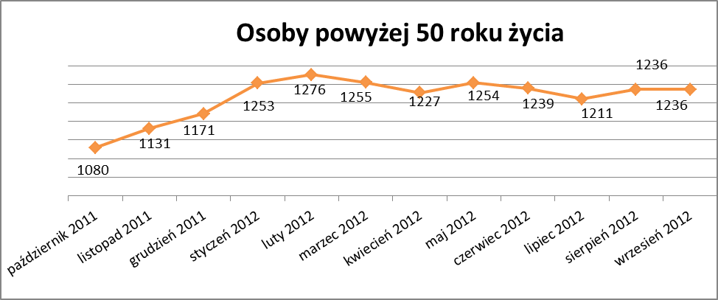

Osób bez kwalifikacji zawodowych – 1797 osób, tj. 38,0% ogółu bezrobotnych /w tym kobiet/ - 1019 osób, tj. 21,6 % ogółu bezrobotnych

W porównaniu do poprzedniego miesiąca liczba osób bez kwalifikacji zawodowych zwiększyła się o 18 osób .

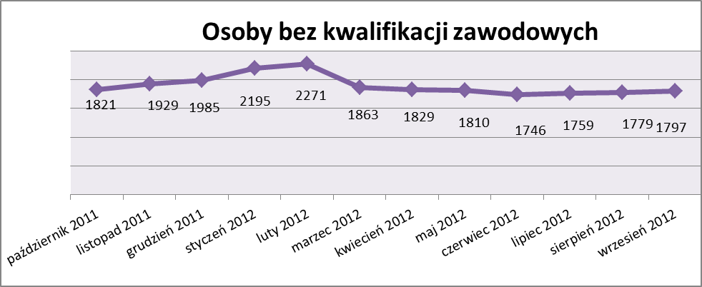

Osób bez doświadczenia zawodowego – 1239 osób, tj. 26,2% ogółu bezrobotnych /w tym kobiet/ - 741 osób, tj. 15,7% ogółu bezrobotnych

W porównaniu do sierpnia 2012r. liczba osób bez doświadczenia zawodowego zwiększyła się o 12 osób.

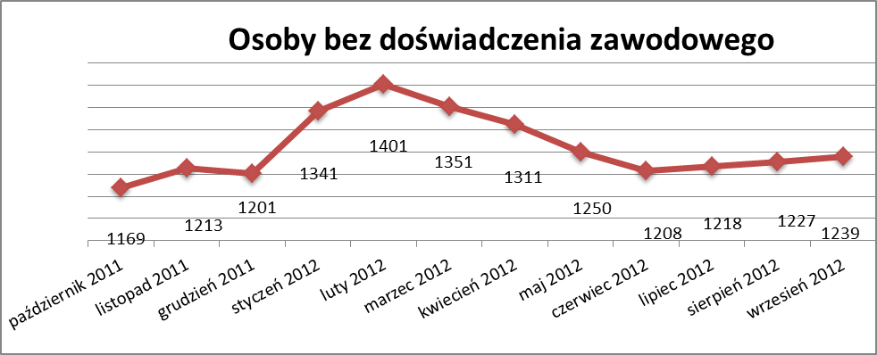

Osób bez wykształcenia średniego – 2974 osoby, tj. 62,9% ogółu bezrobotnych /w tym kobiet/ - 1467 osób, tj. 31,0% ogółu bezrobotnych

W porównaniu do sierpnia 2012r. liczba osób bez wykształcenia średniego zwiększyła się o 22 osoby.

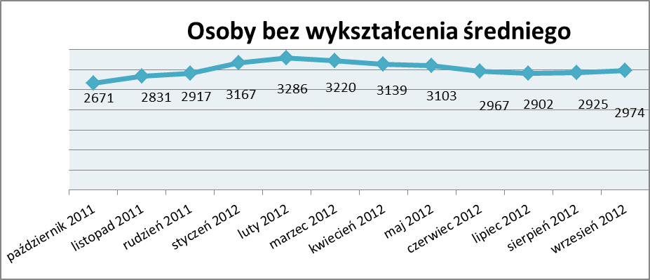

Niepełnosprawnych – 324 osoby , tj. 6,9% ogółu bezrobotnych

/w tym kobiet/ - 180 osób, tj. 3,8% ogółu bezrobotnych

Ogólna liczba osób niepełnosprawnych w porównaniu do poprzedniego miesiąca zmniejszyła się o 10 osób.
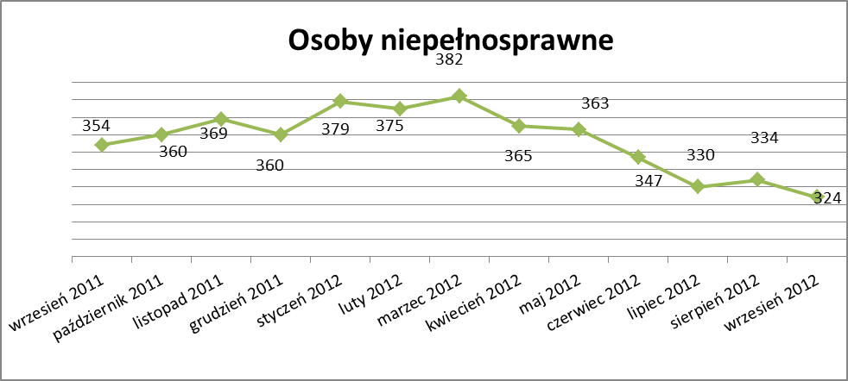

13. Z prawem do zasiłku – 560 osób, tj. 11,8% ogółu bezrobotnych
/w tym kobiet/ - 282 osoby, tj. 6,0% ogółu bezrobotnych

Wskaźnik ten w porównaniu do sierpnia 2012r. zmniejszył się o 14 osób
uprawnionych do zasiłku.

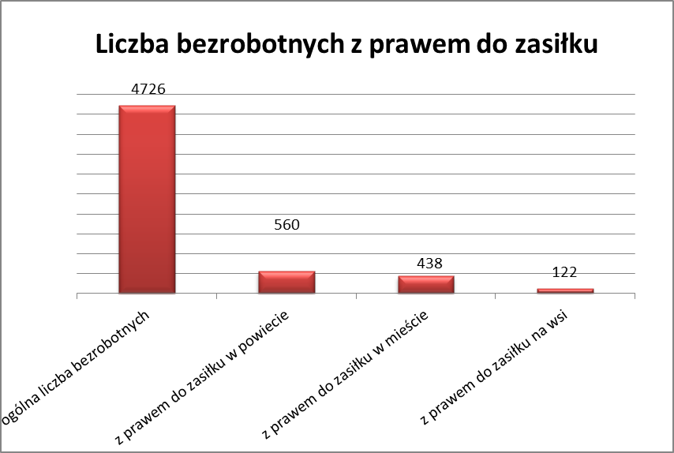

Mieszkańcy miasta uprawnieni do zasiłku to – 438 osób, w tym 226 kobiet.

Mieszkańcy wsi uprawnieni do zasiłku to – 122 osoby, w tym 56 kobiet.

W porównaniu do sierpnia 2012r. zmniejszyła się liczba uprawnionych do pobierania zasiłku w mieście o 7 osób oraz na wsi również o 7 osób.

- Oferty pracy

We wrześniu 2012r. do Powiatowego Urzędu Pracy w Kędzierzynie-Koźlu zgłoszono 284 wolne miejsca pracy i miejsca aktywizacji zawodowej.

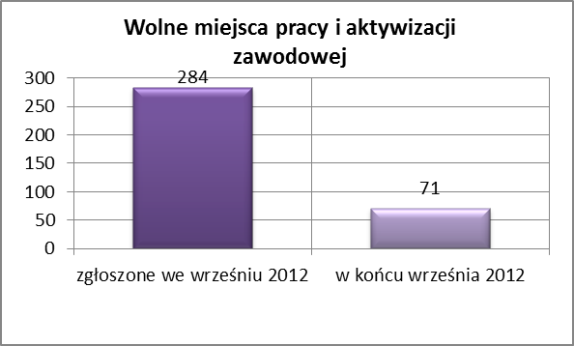

Zgłoszone miejsca pracy i miejsca aktywizacji zawodowej dotyczyły
między innymi:

- 84 – miejsca pracy subsydiowanej, tj. 29,6% wszystkich miejsc
- 200 – miejsc pracy niesubsydiowanej, tj. 70,4% wszystkich miejsc

Miejsca pracy i miejsca aktywizacji zawodowej pochodziły
z następujących sektorów:
- 254 - z sektora niepublicznego, tj. 89,4% wszystkich miejsc
- 30 - z sektora publicznego, tj. 10,6% wszystkich miejsc

We wrześniu 2012r. pośrednik pozyskał 28 ofert pracy, tj. 9,9 % ogółu miejsc pracy i miejsc aktywizacji zawodowej będących w dyspozycji
PUP w Kędzierzynie-Koźlu, z tego:

- 15 ofert pozyskano w trakcie wizyt pośrednika
- 13 ofert to efekt przeprowadzonych przez pośrednika wizyt,

We wrześniu 2012r. 14 bezrobotnych przypadało na jedną zgłoszoną ofertę miejsca pracy i miejsca aktywizacji zawodowej i był to wynik taki sam jak
w sierpniu 2012r., w którym na jedna ofertę przypadało również
14 bezrobotnych.

Płynność bezrobocia – podjęcia pracy.

We wrześniu 2012r. zarejestrowały się ogółem 544 osoby, w tym 262 kobiety,
więcej o 60 osób w porównaniu do poprzedniego miesiąca.

Wyłączono z ewidencji 533 osoby, więcej o 128 osób niż w sierpniu 2012r.

Z tytułu nie potwierdzenia gotowości do pracy wyłączono – 39 osób,
w sierpniu 2012r. – 89 osób.

Z ogółu bezrobotnych wyłączono z ewidencji 335 osób z tytułu podjęcia pracy. Jest to liczba większa niż w sierpniu 2012r. o 143 osoby.

- w grudniu 2011r. 171 osób
- w styczniu 2012r. 274 osoby
- w lutym 2012r. 149 osób
- w marcu 2012r. 183 osoby
- w kwietniu 2012r. 223 osoby
- w maju 2012r. 201 osób
- w czerwcu 2012r. 209 osób
- w lipcu 2012r. 191 osób
- w sierpniu 2012r. 192 osoby
- we wrześniu 2012r. 335 osób

Pracę niesubsydiowaną podjęło 282 osoby , o 92 osoby więcej niż w poprzednim miesiącu.

Dobrowolnie zrezygnowały z pośrednictwa pracy 19 osób i jest to liczba
mniejsza o 23 osoby niż w sierpniu 2012r.

Wskaźnik procentowy płynności rynku pracy, czyli liczby bezrobotnych podejmujących pracę do liczby nowo zarejestrowanych wyniósł dla omawianego miesiąca 61,6 %.
We wrześniu 2012r. w porównaniu do sierpnia 2012 r. zmniejszyła się liczba bezrobotnych poprzednio pracujących zarejestrowanych w PUP
o 15 osób:

- w grudniu 2011r. 3525 osób
- w styczniu 2012r. 3880 osób
- w lutym 2012r. 4032 osoby
- w marcu 2012r. 4000 osób
- w kwietniu 2012r. 3871 osób
- w maju 2012r. 3880 osób
- w czerwcu 2012r. 3769 osób
- w lipcu 2012r. 3699 osób
- w sierpniu 2012r. 3772 osoby
- we wrześniu 2012r. 3757 osób

Zwiększyła się natomiast liczba osób zarejestrowanych w Powiatowym Urzędzie Pracy dotychczas niepracujących o 26 osób:

- w grudniu 2011r. 959 osób
- w styczniu 2012r. 1067 osób
- w lutym 2012r. 1093 osoby
- w marcu 2012r. 1042 osoby
- w kwietniu 2012r. 1013 osób
- w maju 2012r. 959 osób
- w czerwcu 2012r. 914 osób
- w lipcu 2012r. 937 osób
- w sierpniu 2012r. 943 osoby
- we wrześniu 2012r. 969 osób

Zarejestrowanych dotychczas niepracujących jest 969 osób, w tym 578 kobiet, co stanowi 20,5% ogółu bezrobotnych.

Zwiększyła się liczba osób, które rejestrują się w PUP po raz pierwszy:

- w grudniu 2011r. 871 osób
- w styczniu 2012r. 951 osób
- w lutym 2012r. 987 osób
- w marcu 2012r. 962 osoby
- w kwietniu 2012r. 917 osób
- w maju 2012r. 909 osób
- w czerwcu 2012r. 853 osoby
- w lipcu 2012r. 860 osób
- w sierpniu 2012r. 887 osób
- we wrześniu 2012r. 942 osoby
Zarejestrowane po raz pierwszy są 942 osoby , w tym 501 kobiet,
co stanowi 19,9 % ogółu bezrobotnych, wskaźnik ten zwiększył się
o 55 osób w porównaniu do sierpnia 2012 roku.

Stan osób zarejestrowanych w PUP zwolnionych z przyczyn zakładów pracy:

- w grudniu 2011r. 107 osób
- w styczniu 2012r. 110 osób
- w lutym 2012r. 102 osoby
- w marcu 2012r. 92 osoby
- w kwietniu 2012r. 90 osób
- w maju 2012r. 93 osoby
- w czerwcu 2012r. 98 osób
- w lipcu 2012r. 98 osób
- w sierpniu 2012r. 120 osób
- we wrześniu 2012r. 138 osób

Wg na stanu na 30 września zmniejszyła się o 44 osoby liczba rejestrujących się w PUP ponownie – wskaźnik ten wynosi 3784 osoby, w tym 2175 kobiet,
co stanowi 80,1 % ogółu zarejestrowanych.

- Osoby pozostające w ewidencji PUP.

- Poszukujące pracy – 69 osób, w tym 33 kobiety z tego 22 osoby niepełnosprawne i nie pozostające w zatrudnieniu.

We wrześniu 2012r. ogólna liczba osób poszukujących pracy w porównaniu
do sierpnia 2012r. nie zmieniła się.

We wrześniu 2012r 44 osoby (w tym 12 kobiet) otrzymały dodatek aktywizacyjny.

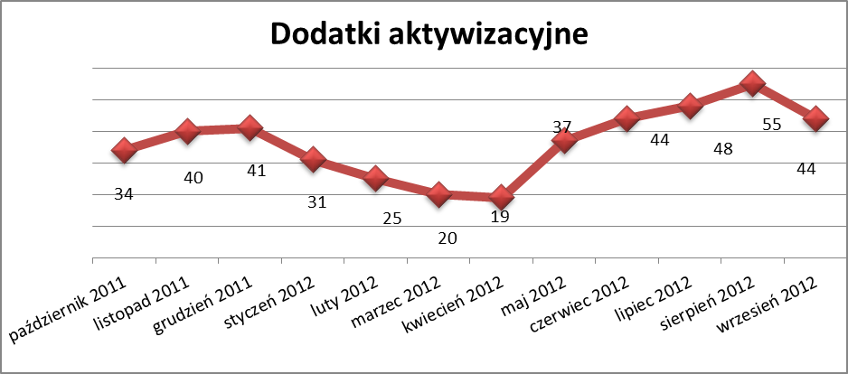

- Zwolnienia grupowe

We wrześniu 2012r. dokonano zwolnienia grupowego w jednym zakładzie
z sektora publicznego dla 67 osób.

....................................................................................... ..................................................
DATA I PODPIS OSOBY SPORZĄDZAJĄCEJ OSOBA ZATWIERDZAJĄCA

......................................................................................
DATA I PODPIS OSOBY SPRAWDZAJĄCEJ

